Ни для кого не секрет, что преклонный возраст нередко сопровождается ухудшением памяти. Это происходит из-за общего возрастного снижения активности мозга, снижения возбудимости нервных клеток, нарушения связей между нейронами. К сожалению, старение – процесс необратимый, но сохранить ясность ума до самых преклонных лет в большинстве случаев в наших силах. Этот буклет о том, как улучшить память в пожилом возрасте.

**Какие признаки указывают   
на ухудшение памяти:**

*- сложность при выполнении договоренностей;*

*- забывчивость и рассеянность;*

*- трудности при выполнении простых действий в быту;*

*- неспособность согласовать предложения в обычной речи;*

*- недостаточная концентрация внимания.*

**На заметку!**

Для активации зоны мозга, которые отвечают за память, нужно делать синхронные движения зрачков обоих глаз в течение 30 секунд из стороны в сторону. Те, кто регулярно делает такое упражнение, может на 10% улучшить свою память, запоминать большее количество слов.

Человеческий мозг имеет удивительную способность, адаптироваться и изменяться, даже в пожилом возрасте.

Называется эта возможность –

***нейропластичность.***

***Рекомендации по улучшению памяти:***

1. Употребляйте полезные продукты. Ешьте больше фруктов и овощей.

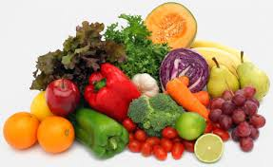

2. Получайте в достатке жирные кислоты Омега – 3. Содержатся они в жирных сортах рыб (тунец, сельдь, сардина, лосось, скумбрия, палтус).



3. Включайте в свой рацион грецкий орех, льняное семя, льняное масло, бобы, семена тыквы – поскольку данные продукты стимулируют работу мозга.

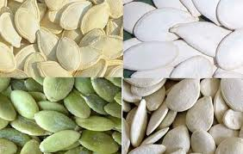

4. Минимизируйте употребление алкоголя. Алкоголь убивает клетки мозга.

5. Для улучшения памяти выбирайте сложные углеводы (хлеб из цельного зерна, коричневый рис, овсянка, высоко-волокнистые зерновые).

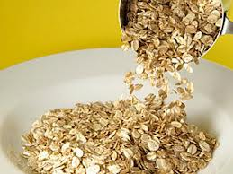

6. Высыпайтесь!

7. Поддерживайте активный образ жизни. Физические упражнения повышают поступление кислорода к головному мозгу.

8. Избегайте стрессов.

***Приёмы для активации памяти***

Зрительный образ. Связывайте визуальный образ со словом, именем при запоминании. Например, нужно запомнить имя и фамилию Иван Подгорный, представляйте Ивана - Царевича из русской сказки, стоящего под горой.

Разбивка на части. Разбивайте информацию, которую нужно запомнить на мелкие части. Например, 89656813052 – разбиваем 8-965-68-13-052.

Метод локусов. Представьте все элементы, которые вы хотите запомнить в разных местах вашей одежды или комнаты.

Например, из того, что хотите купить: в правом кармане – хлеб, в левом кармане – сыр, во внутреннем – конфеты, в нагрудном – яблоки.

* Пробуйте соотнести информацию с цветом, вкусом, запахом;
* старайтесь объяснять информацию своими словами;
* повторяйте полученную информацию через определенные интервалы.

Также интеллектуальные игры заставляют думать и защищают от деменции (шахматы, пазлы, кроссворды и т.п.).

В блокноте делайте записи «запоминалки» той информации, которую хотите запомнить.

**Таким образом**, у пожилых людей в силу возрастных изменений соответственно ухудшается и память. Однако постоянно поддерживать показатели памяти на должном уровне в силах абсолютно каждому.

Регулярно выполняйте упражнения на поддержание памяти, следите за своим самочувствием, питанием и образом жизни.

**

Адрес: ул. Еловая, д. 4,

г. Сургут,

Ханты-Мансийский автономный округ – Югра (Тюменская область), 628433

**Режим работы Учреждения:**

**Понедельник: 09.00 – 18.00   
Вторник-пятница: 09.00 – 17.00  
Обеденный перерыв: 13.00 – 14.00   
Суббота, воскресенье: выходной**

**Контактные телефоны:**

Приемная (3462*)* 74-78-44

Факс (3462) 74-78-43

Приемно-консультативное отделение

(3462) 74-77-54

Администратор (круглосуточно)

(3462) 74-78-05

E-mail: Surgc@admhmao.ru

Веб-сайт: gerontologia.surgut.ru

Подготовил: психолог С.А. Ганиева

Департамент социального развития   
Ханты-Мансийского  
 автономного округа – Югры



Бюджетное учреждение

Ханты-Мансийского

автономного округа – Югры

**«Геронтологический центр»**

КАК УЛУЧШИТЬ ПАМЯТЬ?

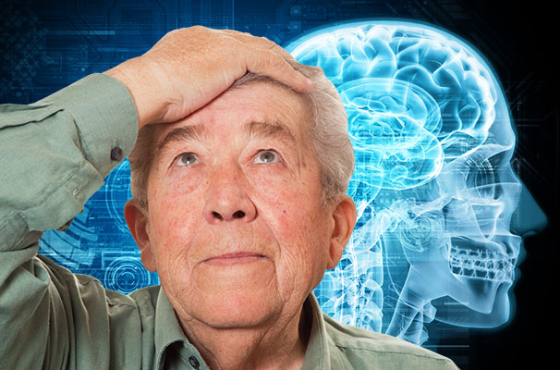

**Сургут**

**2022**